Бөек Җиңүгә - 70 ел

22 яшьтән - сыңар кул белән.
Туймәт авылында туып үскән, озак еллар Түбән Кармалка авылында мәдәният йорты мөдире булып эшләгән Бөек Ватан сугышы ветераны Минәхмәт Сөләйманов сул кулы белән бик матур итеп плакатларга хәтле язучы абый булып истә калган.
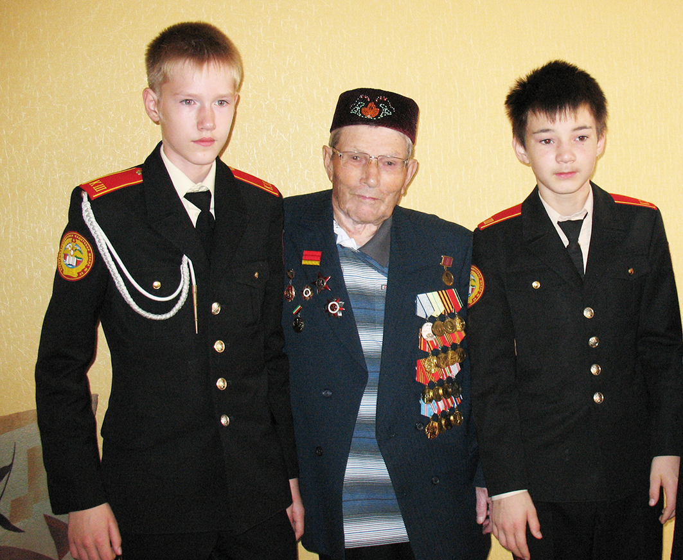
Минәхмәт абыйны сугыш кулсыз калдыра. 19 яшен яңа гына тутырган егетне 1942 елның ноябрендә сугышка алалар. Ул Ленинград юнәлешендәге сугышларда, Балтыйк буе, Европа илләрен азат итүдә катнаша. Кызыл Йолдыз, Ватан сугышы орденнары, “Батырлык өчен“ медале белән бүләкләнә.
Якташыбыз өч тапкыр яралана, соңгысында Чехословакияне азат иткәндә.
1945 елда, 22 яшендә, сыңар кулын яу кырында калдырып, туган нигезенә кайта.
-Бу вакытта миңа 4-5 яшь кенә иде, шулай да абыйның кайтуы бүгенгедәй күз алдымда, - дип хатирәләрен яңарта Нәҗметдин Сөләйманов. -Тыкрыктан безгә таба атлаучы солдатка таба йөгердем. Абый кайтасын хәбәр иткәннәр иде, көтеп тордым. Ул мине сыңар кулына алып, өйгә кадәр күтәреп кайтты. Аны әти белән әни каршы алды.
Минәхмәт абый акрынлап сыңар кул белән дөнья көтәргә өйрәнә. 1948 елда Кара Чишмә авылы кызы Факия белән гаилә коралар, ике ул һәм ике кыз үстерәләр. Ул берничә ел авылда ындыр табагы мөдире булып эшли. 1949 елда Түбән Кармалка авылына склад мөдире итеп җибәрәләр, ул бирегә китерелгән ашлыкны кабул итә, исәпкә ала. Соңрак Түбән Кармалка авыл советы рәисе итеп сайлана, “Победа“ колхозының партком секретаре да булып тора.
Инде Факия апа үлгәненә дә 20 еллап вакыт узган. Ветеран ялгызы гына Түбән Кармалкада тагын байтак яши. Үткән елның ноябрендә 90 яшен тутырган Минәхәт Рамазан улы соңгы елларда Яр чаллы шәһәрендә улы Шәүкәт гаиләсендә гомер итә.
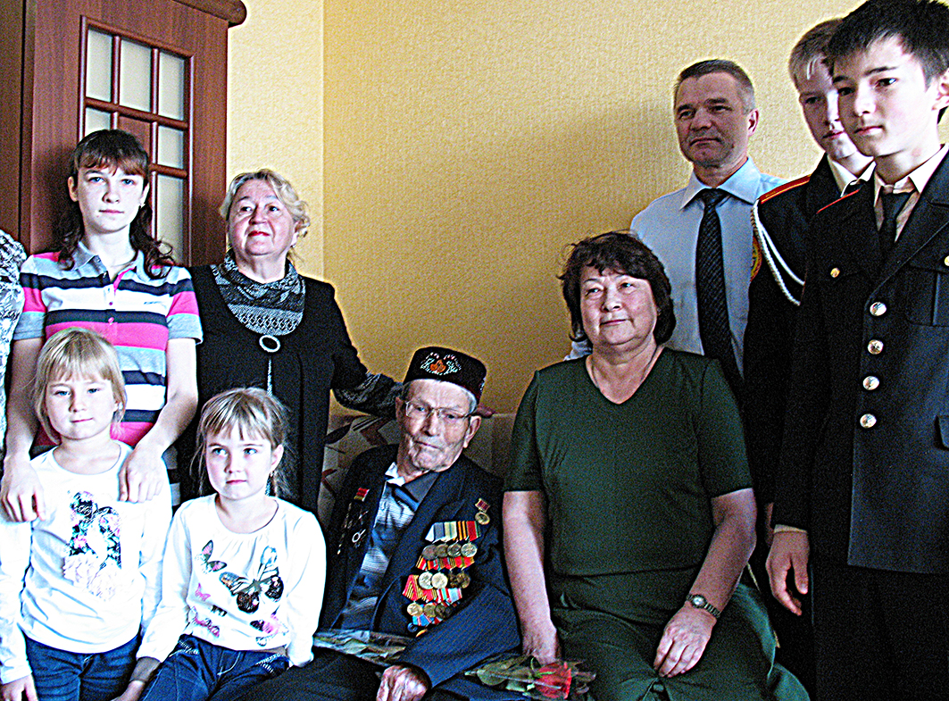
Дәһшәтле сугыш беткәнгә җиде дистә ел вакыт үтсә дә, ветеран аны оныта алмый. 1945 елның суык январендә Чехословакия җирендә барган сугышларда авыр яралануы бүген дә хәтерендә.
-Кулым һәм аягым яраланды, ә күпме иптәшләр яу кырында башын салды. Күп кан югалттым, хәлсезләндем, шулай да дошман кулына эләкмәс өчен үзебезнекеләргә таба шуыштым,- ди Минәхмәт абый. - Бер ташландык йортта, үзебезнекеләр табып алганчы, дүрт көн яттым. Госпитальдә дәваландым, шуннан соң башка сугышка кермәдем.
Бер айда якташыбызга өч операция була, соңгысында уң кулына ампутация ясыйлар. Кисловодскида дәваланганда шәфкать туташыннан әти-әнисенә хат яздыра, ә соңрак сул кулы белән үзе эшләргә, язарга өйрәнә. Яралары гел борчып торса да, ветеран, исән калып, бүгенге матур көннәрне күрүенә шөкрана кылып яши.

